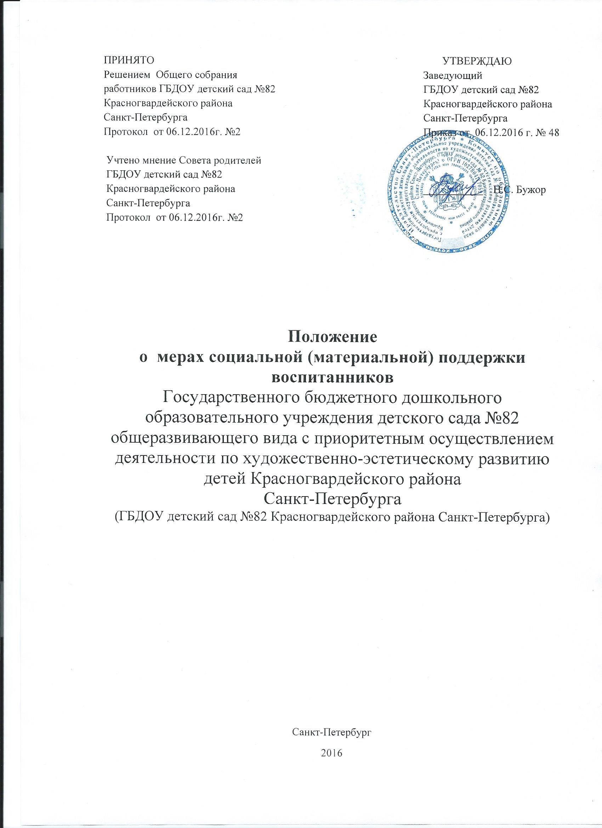

ОБЩИЕ ПОЛОЖЕНИЯ
1.1. Настоящее Положение о мерах социальной (материальной) поддержки воспитанников (далее - Положение) государственного бюджетного дошкольного образовательного учреждения детского сада №82 общеразвивающего вида с приоритетным осуществлением деятельности по художественно-эстетическому развитию детей Красногвардейского района Санкт-Петербурга (далее - ГБДОУ) разработано на основании:
ст. 29 ч. 1, п. 7 ч.2 ст. 34 Федерального закона от 29.12.2012 № 273-ФЗ "Об образовании в Российской Федерации";
Постановления Правительства Санкт-Петербурга от 31.12.2014 года № 1313 «О родительской плате за присмотр и уход за детьми в государственных образовательных учреждениях, реализующих образовательные программы дошкольного образования, о реализации пунктов 6 и 7 статьи 18 Закона Санкт-Петербурга "Социальный кодекс Санкт-Петербурга" (с изменениями на 13 июля 2015 года)»
Распоряжения Правительства Санкт-Петербурга, Комитет по образованию от 11.03.2015 г. № 958-р «О реализации пункта 8 постановления Правительства Санкт-Петербурга от 31.12.2014 № 1313»
Распоряжения Комитета по образованию Правительства Санкт-Петербурга от 03.08.2015 № 3747-р "Об утверждении Административного регламента администрации района Санкт-Петербурга по предоставлению государственной услуги отдельным категориям семей, имеющим детей, по невзиманию родительской платы за присмотр и уход за детьми в государственных образовательных организациях, осуществляющих образовательную деятельность по реализации образовательных программ дошкольного образования, и компенсации части родительской платы за присмотр и уход за детьми в государственных образовательных организациях, осуществляющих образовательную деятельность по реализации образовательных программ дошкольного образования»);

1.2. Положение определяет порядок предоставления мер социальной (материальной) поддержки обучающихся в ГБДОУ.
2. МЕРЫ СОЦИАЛЬНОЙ (МАТЕРИАЛЬНОЙ) ПОДДЕРЖКИ И КАТЕГОРИИ ВОСПИТАННИКОВ, КОТОРЫМ ОНИ ПРЕДОСТАВЛЯЮТСЯ

2.1. Всем обучающимся предоставляются следующие меры социальной (материальной) поддержки:
Обеспечение бесплатным оборудованием, играми, игрушками, учебными пособиями, учебно-методическими материалами, средствами обучения и воспитания в пределах образовательных стандартов;
Обеспечение питанием в порядке, который установлен Федеральными законами субъектов Российской Федерации;
Компенсация части родительской платы за присмотр и уход за детьми
Невзимание родительской платы за присмотр и уход за детьми, посещающих группы, реализующие адаптированные общеобразовательные программы дошкольного образования.

3. ПОРЯДОК ПРЕДОСТАВЛЕНИЯ МЕР СОЦИАЛЬНОЙ (МАТЕРИАЛЬНОЙ) ПОДДЕРЖКИ ОБУЧАЮЩИМСЯ
3.1. Право на меры социальной поддержки, предусмотренные пп. 1.2 Положения, носит гарантированный характер.
3.2. Администрация ГБДОУ определяет персональный состав воспитанников, получающих меры адресной социальной (материальной) поддержки.
3.3. Предоставление мер социальной (материальной) поддержки воспитанников осуществляется на основе приказа заведующего ГБДОУ.
3.4. Родительская плата не взимается за присмотр и уход за детьми, относящимися к категориям детей, установленным п.1.2.2 Распоряжения Комитета по образованию Правительства Санкт-Петербурга от 03.08.2015 № 3747-р "Об утверждении Административного регламента администрации района Санкт-Петербурга по предоставлению государственной услуги отдельным категориям семей, имеющим детей, по невзиманию родительской платы за присмотр и уход за детьми в государственных образовательных организациях, осуществляющих образовательную деятельность по реализации образовательных программ дошкольного образования, и компенсации части родительской платы за присмотр и уход за детьми в государственных образовательных организациях, осуществляющих образовательную деятельность по реализации образовательных программ дошкольного образования»);
3.5. Компенсация части родительской платы за присмотр и уход за детьми производится за счет средств бюджета Санкт-Петербурга предоставляется в размере предусмотренным п.1.2.3 Распоряжения Комитета по образованию Правительства Санкт-Петербурга от 03.08.2015 № 3747-р "Об утверждении Административного регламента администрации района Санкт-Петербурга по предоставлению государственной услуги отдельным категориям семей, имеющим детей, по невзиманию родительской платы за присмотр и уход за детьми в государственных образовательных организациях, осуществляющих образовательную деятельность по реализации образовательных программ дошкольного образования, и компенсации части родительской платы за присмотр и уход за детьми в государственных образовательных организациях, осуществляющих образовательную деятельность по реализации образовательных программ дошкольного образования»).
3.6. Компенсация части родительской платы (невзимание родительской платы) предоставляется на основании заявления о компенсации части родительской платы (невзимании родительской платы), поданного родителем (законным представителем) ребенка (далее - заявитель) на бумажном носителе в государственное образовательное учреждение, реализующее образовательные программы дошкольного образования, находящееся в ведении исполнительного органа государственной власти Санкт-Петербурга, по форме, утвержденной Комитетом по образованию.
3.7. ГБДОУ со дня получения заявления и документов формирует сведения, необходимые для принятия исполнительным органом решения о невзимании родительской платы, либо о компенсации части родительской платы, (далее - сведения для принятия решения), и направляет сведения для принятия решения в исполнительный орган.
3.8. Заведующий ГБДОУ в течение трех рабочих дней издает приказ в отношении воспитанников, по которым принято решение о предоставлении им мер социальной (материальной) поддержки.
3.9. Заведующий ГБДОУ приказом назначает лицо, ответственное за организацию получения сведений для оказания мер социальной (материальной) поддержки воспитанников
3.10. Администрация ГБДОУ проводит организационную работу по разъяснению прав на меры социальной (материальной) поддержки среди родителей (законных представителей); оказывает содействие в получении мер социальной (материальной) поддержки.
3.11. Сведения для принятия решения формируются ГБДОУ по форме, утвержденной Комитетом по образованию.
3.12. Решение о невзимании родительской платы, о предоставлении компенсации родительской платы оформляется распоряжением администрации Адмиралтейского района.
3.13. ГБДОУ обеспечивает хранение документов в течение трех лет.

4. ЗАКЛЮЧИТЕЛЬНЫЕ ПОЛОЖЕНИЯ
4.1. Настоящее Положение является локальным актом учреждения. Изменения в Положение могут быть внесены только с учетом изменений в Законодательстве Санкт-Петербурга.

